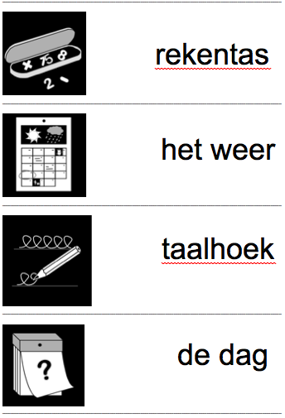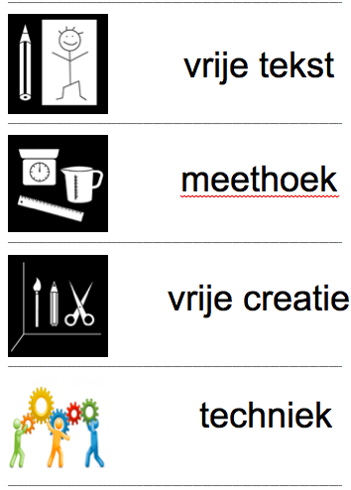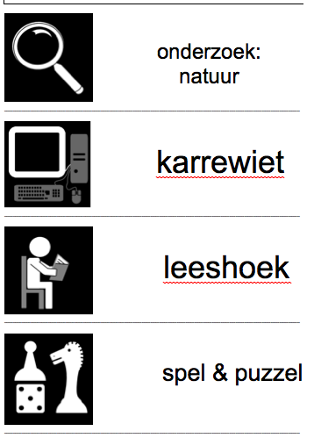

! 3 MOETJES (1 week)

- Vrije tekst
- Meetfiche naar keuze of
- onderzoek naar keuze of

+ taak zie takenbord

- kalender
- weer
- nieuws

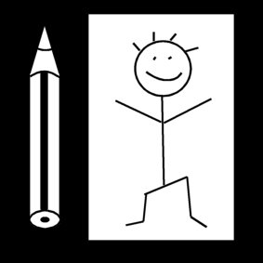
Amien
Andrea
Carolina
Corentin
Dawda
Deva
Jeynabou
Lester
Lysander
Maxim
Mellina
Noah
Otis
Ouiam
Oumnia
Sien
Silke
Yasmine
Yoda
Zoé

